６ 埴製円筒棺（主体３号）
埴製円筒棺 粘土でつくられた素焼の円筒の棺は、鳥取県では以前因幡の六部山古墳から発掘されたことがあるが、この４号墳のものとは少し形がちがっている。全国的にみてもこれまでに十数個しか出土例のないほど数の稀なものである。
この円筒棺は前方部のおよそ長軸線のなかほどからわずかに南よりに埋められていた。
調査の内容 だいたい後円部の地主は杉原正之であったが、前方部の地主杉原長歳の梨畑で、同氏が堆肥埋没や笹子の根切り作業中につぎつぎと発見し、この報告を受け調査したものである。そして詳細に調査の結果、表土の下約３０センチで蓋石があり、その板石のすぐ下に水平に棺があり、東西に横たわっていた。円筒棺は長さ１.６１メートルで、口径１方３５センチ、他は３３センチある。厚さは２.８センチ、色はハニワや土師器と同じ黄褐色である。全長をおよそ９等分し、単線と複線の帯を巻いている。帯の幅は１.８センチ～２.４センチ、円筒の縦に単複２本づつ、横には８本を巻いている。蓋石は２枚を棺にかぶせていたらしいが、棺の両側の口も板石１枚づつ立ててふさいでいる。この方法は後でのべるハニワ円筒棺とも同じである。
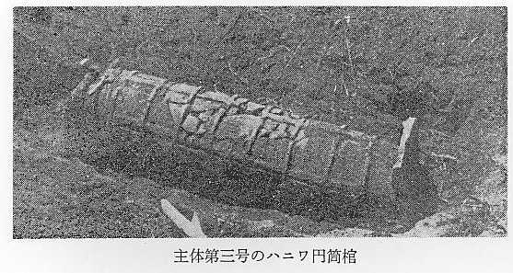
内部にあったもの 遺骨は残っておらず、頭部に近いところに内行花文鏡が１面あっただけで、あとはなにものこ
発見者 っていなかった。これを棺とみとめることは疑う人もあるが、前表に示すとおり私達は今もや
保管 はり主体の１つとして考えている。この円筒棺は、「鳥取古代文化友の会」の手で復原修理され羽
合小学校に保管されている。
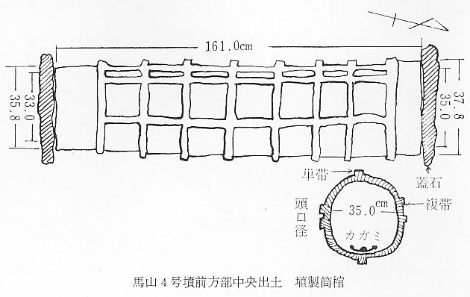
円筒棺の由来 さきに述べたごとくハニワ円筒棺は、わが国においても極めて出土例の少ないものであるが、
円筒棺に埋葬する風習はどこから来たものかという問題が生ずる。これは４号古墳が古式古墳で
あるという時代観からみると、その直前の弥生文化時代の甕棺の流れを汲むものであり、弥生時
代の甕棺葬の風習は遠く中国の周末・漢初の瓦棺すなわち甕棺葬の風習が弥生時代のわが国に伝
ハニワ円筒棺前国 わり、その流れが前期古墳に取り入れられたものであると考えられる。周末・漢初の瓦棺は多く
発見例 幼児の埋葬に用いられた。幼児の死骸のことを「無服之殤」といっており、「無服之殤」とは「礼
記檀弓の篇」中鄭玄註に「７歳已下為無服之殤」とある。あまり小さい子供の死で忌を負わない
程度の死骸という意味であろう。
馬ノ山円筒棺と中 ところがあちらで甕棺の数多く出土した中には成人の死骸もはいっているもので、遼陽県城西
国の関連 南王皇廟の石槨附近から、２個の合せ棺で全長８尺（２.４２メートル）に及ぶものがみつかり、
後漢書巻３１王堂伝に「年８６卒、遺令薄斂、瓦棺以葬」と述べてあるから、（中国の瓦棺葬につ
いては駒井和愛著「中国古鏡」の説による）馬ノ山のこの主体３号円筒棺は成人を葬ったもので
あり、主体１～２号にくらべれば薄葬の主旨によったものであろう。それがまた馬ノ山円筒棺を
考察した場合、わが国弥生文化を中継として、遠く大陸の中国古代の周漢時代文化とつながりを
もっていると思われることはまことに興味深いことである。
